Национальный исследовательский университет

«МЭИ»

Институт радиотехники и электроники  
Кафедра РТС

КУРСОВАЯ РАБОТА

Тема курсовой работы:

"Разработка модуля расчёта координат спутника GPS"

Часть 2

**Выполнил:**

Студент гр. ЭР-15-14

Мокшин А.С.

**Проверил:**  
 _________________

_________________

Москва 2019

Листинг программы:

clear all, close all

for i = 1:86400

mu = 3.986005*10^14; %гравитационная постоянная земли

dOmega_e_dt = 7.2921151467*10^(-5); %скорость вращения земли

t_oe = 309600 + 18; % эфемеридное время

Az = 26560593.206; % квадратный корень большой полуоси

e = 0.00427016; % эксцентричность

i_0 = 55.581618; %угол наклона в эталонное время

i_0 = degtorad(i_0);

OMEGA_0 = -124.17322; %долгота

OMEGA_0 = degtorad(OMEGA_0);

omega = -20.13571; %Аргумент Перигея

omega = degtorad(omega);

M_0 = -179.27475; %средняя аномалия

M_0 = degtorad(M_0);

delta_n = 2.4458E-07;

delta_n = degtorad(delta_n);

OMEGAdot = -4.6211E-07; %скорость правильного вознесения

OMEGAdot = degtorad(OMEGAdot);

IDOT = -3.1719E-09; %скорость угла наклона

IDOT = degtorad(IDOT);

C_uc = -2.0713E-06;

C_us = 6.1411E-06;

C_rc = 2.6525E+02;

C_rs = -4.1188E+01;

C_ic = -4.6566E-08;

C_is = 3.7253E-08;

n_0 = sqrt(mu/Az^3);

t = 396000 + 18 + i; % время передачи + високосные секунды

t_k = t - t_oe; % время из эфемерид эталонной эпохи

n = n_0 + delta_n;

M_k = M_0+n*t_k;

m = 1;

x(1) = 0;

for m = 1:200

x(m+1) = M_k + e*sin(x(m));

if abs(x(m+1) - x(m))<10^(-8)

break

end

m = m + 1;

end

E_k = x(m+1);

v_k = atan2( (sqrt(1-e^2)*sin(E_k))/(1 - e*cos(E_k)),(cos(E_k) - e)/(1 - e*cos(E_k)));

Phi_k = v_k + omega;

delta_u_k = C_us*sin(2*Phi_k) + C_uc*cos(2*Phi_k); %аргумент коррекции широты

delta_r_k = C_rs*sin(2*Phi_k) + C_rc*cos(2*Phi_k); %радиус коррекции

delta_i_k = C_is*sin(2*Phi_k) + C_ic*cos(2*Phi_k); %коррекция наклона

u_k = Phi_k+delta_u_k;

r_k = Az*(1 - e*cos(E_k)) + delta_r_k;

i_k = i_0 + delta_i_k+ IDOT*t_k;

x_k_orb = r_k*cos(u_k);

y_k_orb = r_k*sin(u_k);

Omega_k = OMEGA_0 + (OMEGAdot - dOmega_e_dt)*t_k - dOmega_e_dt*t_oe;

x_ecef = x_k_orb*cos(Omega_k) - y_k_orb*cos(i_k)*sin(Omega_k);

y_ecef = x_k_orb*sin(Omega_k) + y_k_orb*cos(i_k)*cos(Omega_k);

z_ecef = y_k_orb*sin(i_k);

X(1,i) = x_ecef;

Y(1,i) = y_ecef;

Z(1,i) = z_ecef;

%Перевод из ECEF в ECI

theta = dOmega_e_dt * t_k;

x_eci = x_ecef*cos(theta) - y_ecef*sin(theta);

y_eci = x_ecef*sin(theta) + y_ecef*cos(theta);

z_eci = z_ecef;

X_eci(1,i) = x_eci;

Y_eci(1,i) = y_eci;

Z_eci(1,i) = z_eci;

%Нахождение азимута и угла места

lat = 55.75;

lon = 37.62;

[East,North,Up] = ecef2enu(x_ecef,y_ecef,z_ecef, lat, lon, 150, wgs84Ellipsoid );

p = sqrt(East^2 + North^2 + Up^2);

El = asin(Up/p);

Az = atan2(East,North);

E_i(1,i) = -El*180/pi + 90;

A_i(1,i) = Az;

end

figure;

plot(E_i(1,:));

grid on;

figure;

polar (A_i(1,:),E_i(1,:));

camroll(90)

N = 20;

thetavec = linspace(0,pi,N);

phivec = linspace(0,2*pi,2*N);

[th, ph] = meshgrid(thetavec,phivec);

R = 6.371*10^6;

x = R.*sin(th).*cos(ph);

y = R.*sin(th).*sin(ph);

z = R.*cos(th);

lat = degtorad(55);

lon = degtorad(37);

x_msk = R*cos(lat)*cos(lon);

y_msk = R*cos(lat)*sin(lon);

z_msk = R*sin(lat);

figure;

surf(x,y,z);

axis equal

hold on

plot3(X(1,:), Y(1,:),Z(1,:));

axis vis3d

grid on

title('Earth-Centered, Earth-Fixed (ECEF) coordinate system');

xlabel('X, m');

ylabel('Y, m');

zlabel('Z, m');

figure ;

surf(x,y,z);

axis equal

hold on

plot3(X_eci(1,:), Y_eci(1,:),Z_eci(1,:),x_msk,y_msk,z_msk, 'k.','MarkerSize',20 );

axis vis3d

grid on

title('Earth-centered inertial (ECI) coordinate system');

xlabel('X, m');

ylabel('Y, m');

zlabel('Z, m');

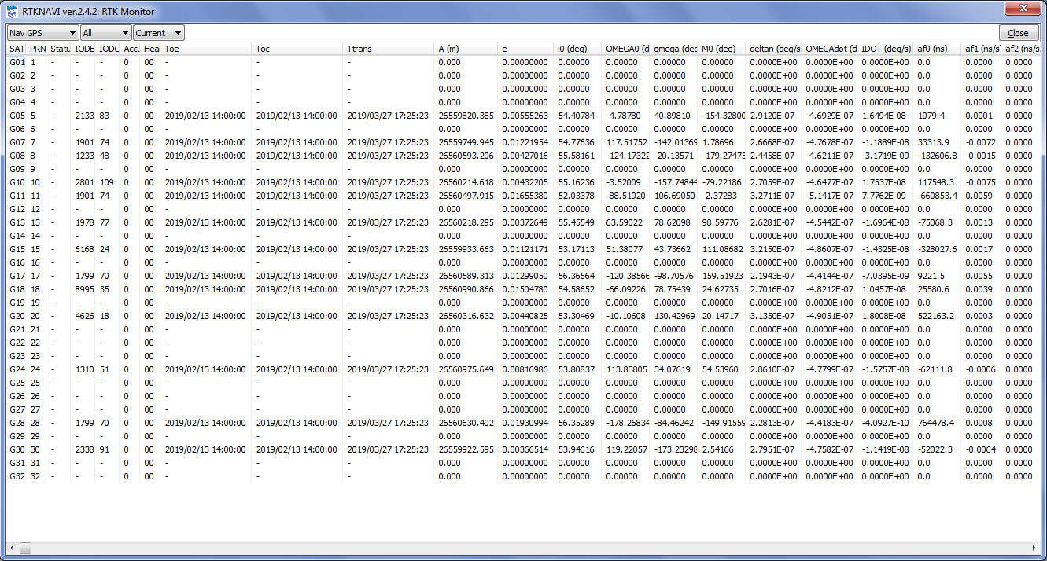

Рис.1 Таблица используемых эфемерид

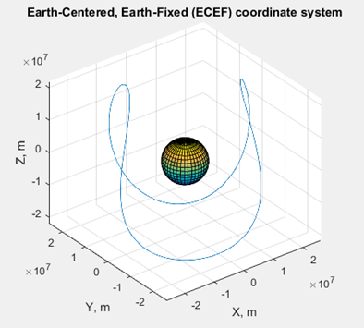

Рис.2 Траектории спутника в системе координат ECEF

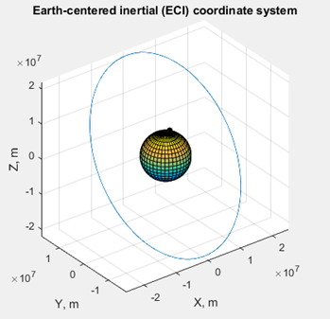

Рис.3 Траектории спутника в системе координат ECI

|  |  |
| --- | --- |
| Рис.4а SkyView полученное при моделировании в MatLab | Рис.4б SkyView полученное при моделировании в MatLab |
| Рис.5а SkyView полученное в GNSS Planing Online | Рис.5б SkyView полученное в GNSS Planing Online |

Вывод:

В ходе предыдущего этапа данного курсового проекта были получены данные эфемерид спутников. На данном этапе требовалось, используя полученные эфемериды, промоделировать положение спутника в разные моменты времени и построить траекторию его движения. Рассчитанные в Matlab и полученное положение спутников в GNSS Planing Online совпадают.